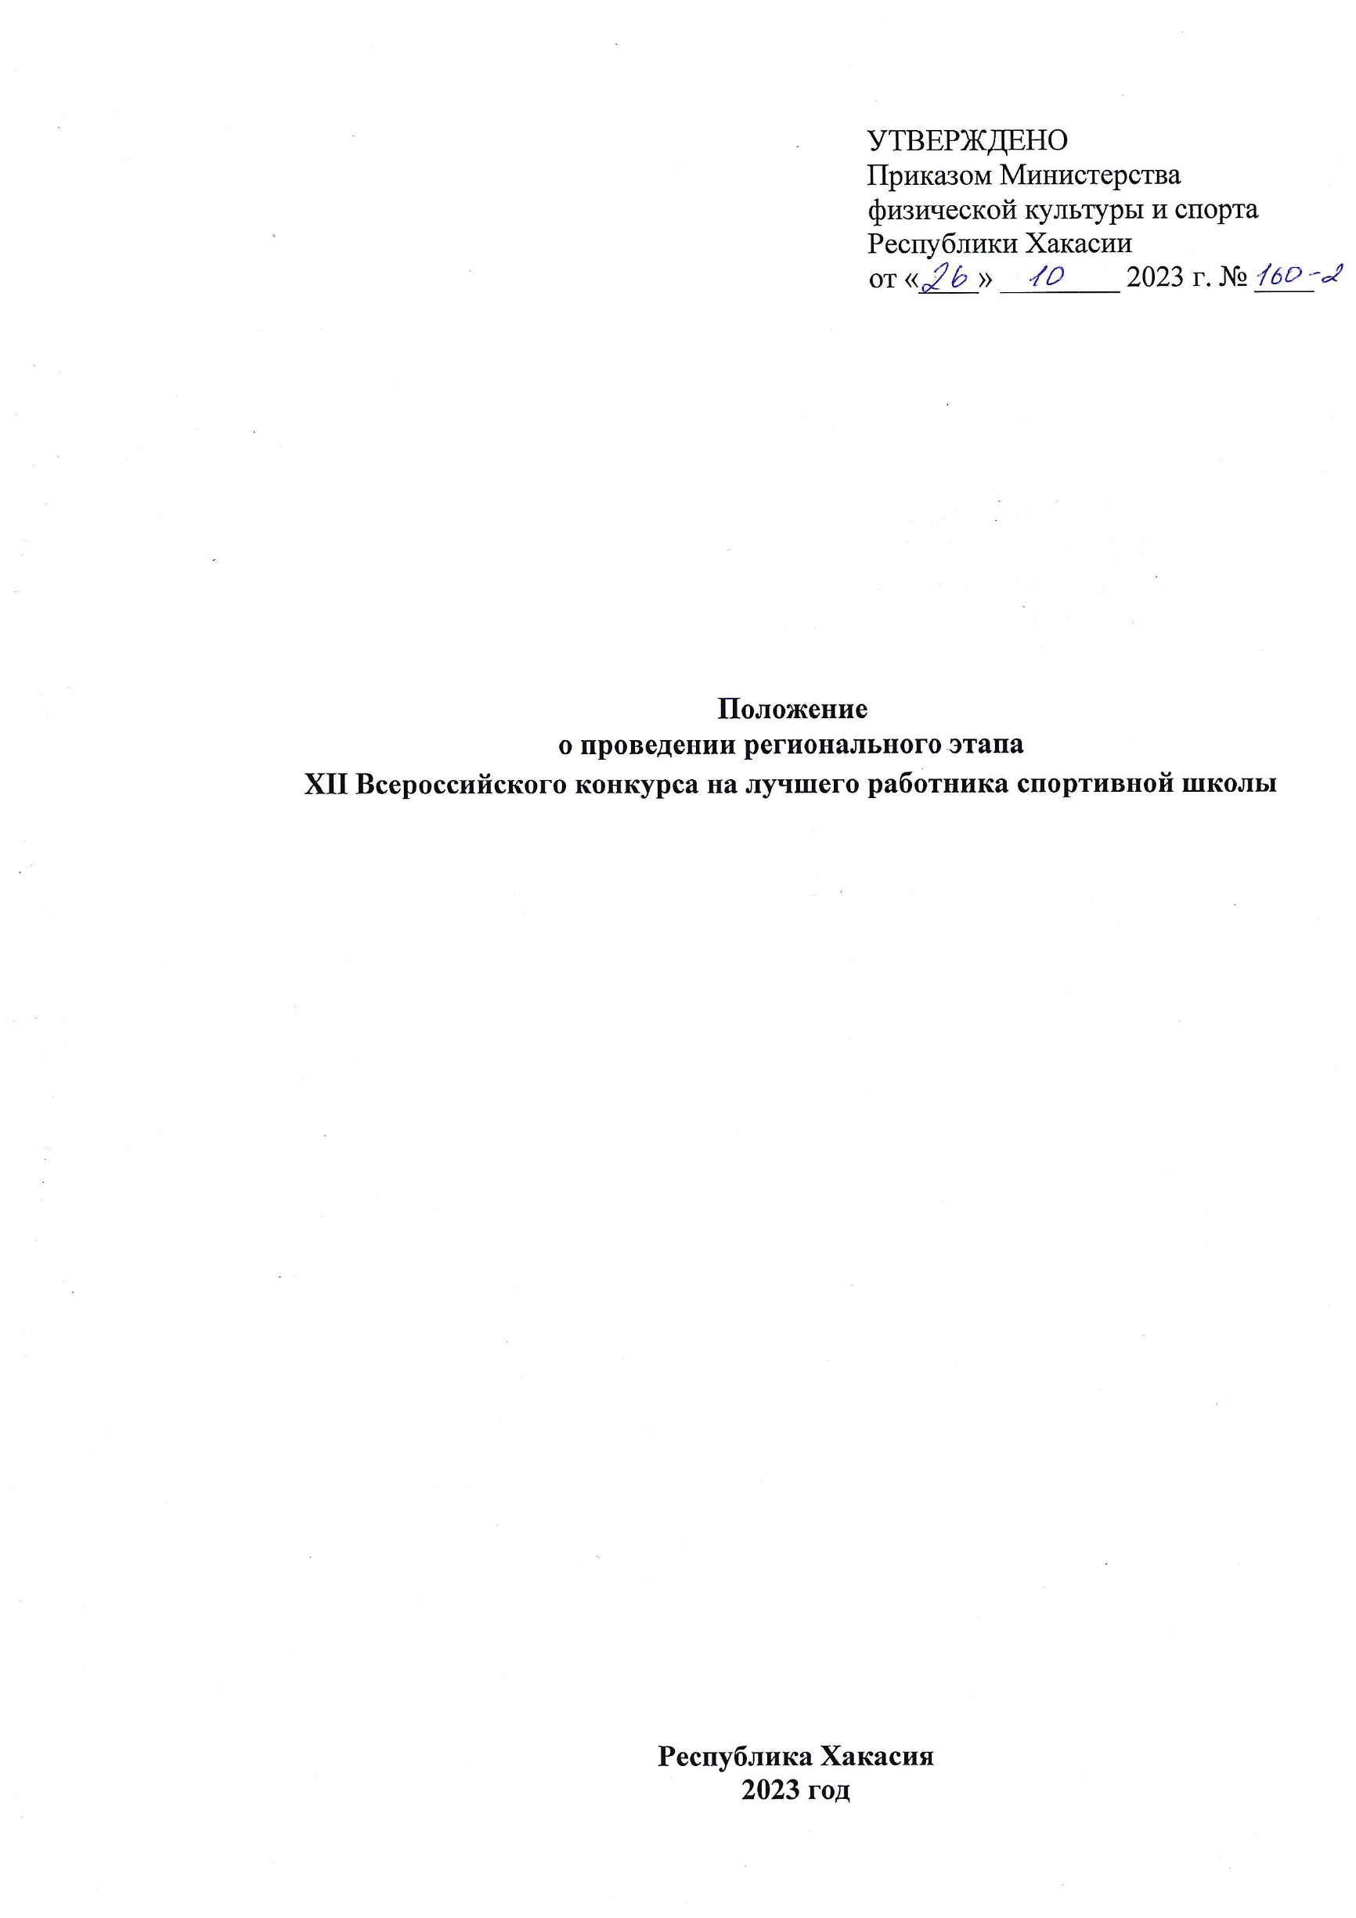
- Цели и задачи
Региональный этап XII Всероссийского конкурса на лучшего работника спортивной школы (далее - Конкурс) проводится Министерством физической культуры и спорта Республики Хакасия (далее - Минспорт Хакасии).
Целью Конкурса является:
- дальнейшего развития и популяризации детско-юношеского спорта;
- продвижения эффективных методов управления подготовкой спортивного резерва, организацией учебно-воспитательной и тренировочной работы в спортивных школах Республики Хакасия;
- определения и поощрения специалистов и руководителей региональных и муниципальных спортивных школ (СШ), спортивных школ олимпийского резерва (СШОР), детско-юношеских спортивных школ (ДЮСШ), Училищ (техникумов) олимпийского резерва (УТОР), Спортивных школ паралимпийского резерва (СШПР) независимо от ведомственной подчиненности и форм собственности, добившихся высоких результатов в своей деятельности по подготовке спортивного резерва, воспитанию у молодежи позитивного отношения к спорту как основе здорового образа жизни.
Задача Конкурса:
- повышение общественной и социальной значимости работников спортивных школ, привлечение внимания общества к важности деятельности спортивных школ.

- Руководство проведением
Полномочия Министерства физической культуры и спорта Хакасии, как организатора Конкурса, осуществляются ГАУ РХ «Центр спортивной подготовки сборных команд Республики Хакасия» (далее – ГАУ РХ «ЦСП СК Хакасии») и ГБПОУ РХ «Училище (техникум) олимпийского резерва» (далее – ГБПОУ У(Т)ОР).
ГБПОУ У(Т)ОР отвечает за сбор и передачу информации в конкурсную Комиссию.
ГАУ РХ «ЦСП СК Хакасии» осуществляет расходы, связанные с организацией и проведением Конкурса.
3. Участники конкурса
Конкурс проводится по 3 номинациям среди следующих категорий работников спортивных школ:
- директор;
- заместитель директора;
- старший инструктор-методист, инструктор-методист, методист.

4. Требования к предоставляемым документам
Необходимо представить информацию о номинанте (приложение 3). Представленные кандидаты в номинациях «директор», «заместитель директора» должны иметь стаж работы в данных должностях в одной организации не менее 8 (восьми) лет, «старший инструктор-методист, инструктор-методист, методист» не менее 5 (пяти) лет.
Представления должны включить в себя подробную информацию о характере работы и личном вкладе номинанта в деятельность спортивной школы в соответствии с его функциональными обязанностями.

4. Сроки проведения и подачи представлений
Конкурс проводится с 10 мая по 01 декабря 2023 года.
Конкурсные материалы на участника Конкурса с пометкой «ХII Всероссийский конкурс на лучшего работника спортивной школы» направляют в ГБПОУ РХ У(Т)ОР по адресу: 655004, г. Абакан, ул. Пушкина, 190 органами местного самоуправления Республики Хакасия в области физической культуры и спорта до 01 декабря 2023 года, а также с нарушением требований к ним (не в полном объеме), рассматриваться не будут.
Все документы (в формате Word и PDF) и фото в обязательном порядке дублируются на адрес электронной почты: remc@r-19.ru
Каждый участник конкурсной Комиссии производит оценивание материалов и сдает секретарю конкурсной Комиссии.
Секретарь конкурсной Комиссии формирует итоговый протокол, производит подсчет баллов и направляет итоговый протокол в Министерство физической культуры и спорта Хакасии.

5. Порядок определения победителей Конкурса
Для определения победителей Минспортом Хакасии утверждается конкурсная Комиссия. Комиссия рассматривает каждое представление и путем голосования определяет победителей и призеров в каждой из трех номинаций.
Решения Комиссии оформляются протоколом. Протокол подписывается членами Комиссии.
Представленные документы победителей регионального этапа, в каждой номинации, будут направлены для участия во Всероссийском конкурсе.

6. Награждение
Победители и призеры Конкурса, в каждой номинации, награждаются ценными призами Министерства физической культуры и спорта Хакасии.
Торжественная церемония награждения победителей и призеров первого этапа (регионального) состоится в декабре 2023 года в рамках подведения итогов развития физической культуры и спорта в Республике Хакасия за 2023 год.
Награждение победителей второго этапа (Всероссийского) проводится в торжественной обстановке на официальных мероприятиях Министерства спорта Российской Федерации, Олимпийского комитета России и Всероссийского объединения представителей спортивных школ. Информация об итогах ХII Всероссийского конкурса на лучшего работника спортивной школы размещается на официальном сайте ВОПСШ и в социальной сети ВКонтакте.

- Условия финансирования
Расходы, связанные с организацией и проведением Конкурса, осуществляются за счет средств субсидий на выполнение государственного задания выделенной ГАУ РХ «Центр спортивной подготовки сборных команд Республики Хакасия» в рамках реализации Государственной программы Республики Хакасия «Развитие физической культуры и спорта в Республики Хакасия».

Приложение № 1
к Положению о региональном этапе ХII Всероссийского конкурса на лучшего
работника спортивной школы

В конкурсную Комиссию
регионального этапа ХII Всероссийского конкурса на лучшего работника спортивной школы

ПРЕДСТАВЛЕНИЕ

(наименование органа местного самоуправления, осуществляющего управление в области физической культуры и спорта)
выдвигает
(фамилия, имя, отчество участника Конкурса)
(занимаемая должность и место работы участника Конкурса)
на участие в региональном этапе ХII Всероссийского конкурса на лучшего работника спортивной школы
Руководитель

(фамилия, имя, отчество) |  | (подпись)

Приложение № 2
к Положению о региональном этапе ХII Всероссийского конкурса на лучшего
работника спортивной школы

В конкурсную Комиссию
регионального этапа ХII Всероссийского конкурса на лучшего работника спортивной школы

(Ф.И.О.)
(должность)
(наименование организации)

ЗАЯВЛЕНИЕ

Я,
даю согласие на участие в региональном этапе ХII Всероссийского конкурса на лучшего работника спортивной школы, обработку и внесение сведений, указанных в информационной карте участника Конкурса (приложение № 3), представленного
(наименование органа местного самоуправления, осуществляющего управление в области физической культуры и спорта)
в базу данных об участниках Конкурса в некоммерческих целях.

« | __ | » |  | 2023 | г. |  | ________________
 |  |  |  |  |  |  | (подпись)

Приложение № 3
к Положению о региональном этапе
ХII Всероссийского конкурса
на лучшего работника спортивной школы

Информационная карта участника регионального этапа
ХII Всероссийского конкурса на лучшего работника спортивной школы
(Фамилия)
(Имя, Отчество)

1. Общие сведения
Занимаемая должность
Возраст
Образование
Общий стаж работы
Стаж работы в последней должности
Государственные и ведомственные награды
Научное звание, ученая степень
2. Сведения об организации
Наименование
Учредитель
Год создания
Адрес
Телефон
Е-mail
Адрес официального сайта в сети Интернет
Виды спорта
Количество занимающихся
3. Характеристика эффективности профессиональной деятельности – личный вклад (исходя из должностных обязанностей)
В разделе предоставляется информация о профессиональной деятельности и личных достижениях номинанта конкурса

Примечание: 1. К информационной карте прилагается аннотация аналитических, методических и иных материалов, разработанных участником Конкурса (не более 10 листов).
- Информационная карта представляется в формате Word.

« | __ | » |  | 2023 | г. | _____________
(подпись)

